**Учебное занятие для детей 4-5 лет: "Волшебница Осень" 🍂**

Цели занятия:

1. Познакомить с сезонными изменениями осенью

2. Развивать сенсорное восприятие и мелкую моторику

3. Обогащать словарный запас (листопад, урожай, грибник и др.)

4. Воспитывать любовь к природе

🎭 1. Организационный момент "Осеннее приветствие" (3 мин)

*Инвентарь:* Листья из цветной бумаги

*Деятельность*:

Дети берут по листочку, встают в круг:

"Здравствуй, золотая осень,

Ты к нам в гости приходи!

Листик другу улыбнись,

И по кругу передай!"

🍁 2. Основная часть: "Путешествие в осенний лес" (15 мин)

а) Беседа с наглядными материалами

*Инвентарь:*

- Картинки: деревья с разноцветными листьями, грибы, дождь, улетающие птицы

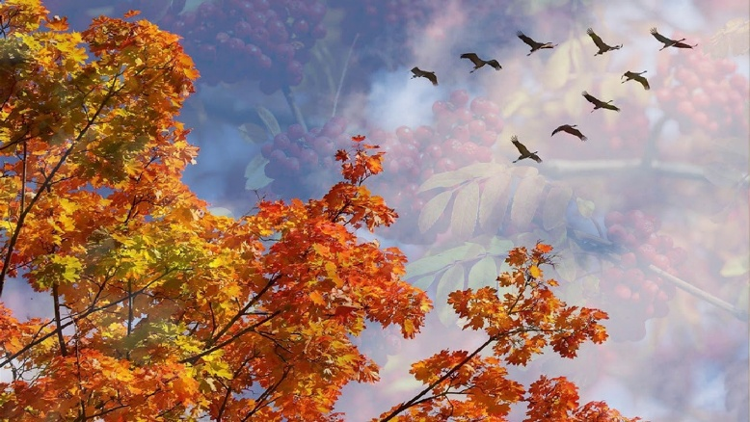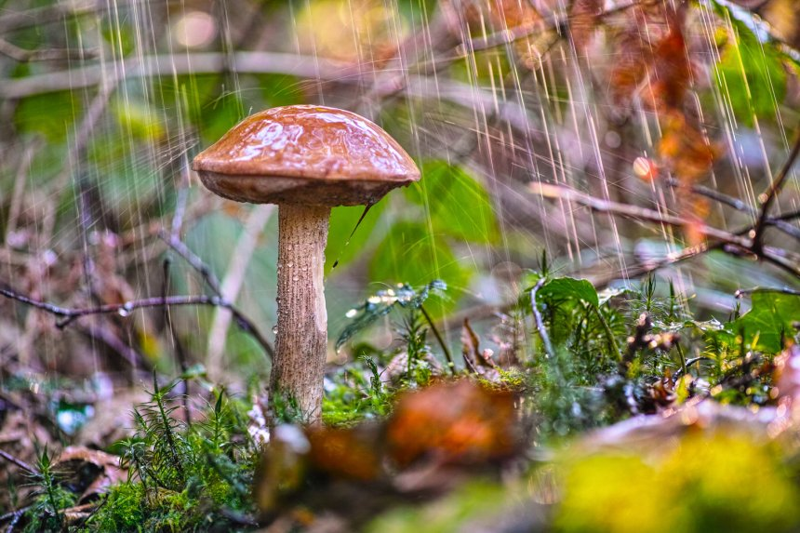

- Натуральные объекты: шишки, жёлуди, каштаны, осенние листья

*Вопросы детям:*

- "Почему листья меняют цвет?"

- "Куда прячутся букашки?"

- "Что собирают люди в саду?

б) Дидактическая игра "Осенняя корзинка"

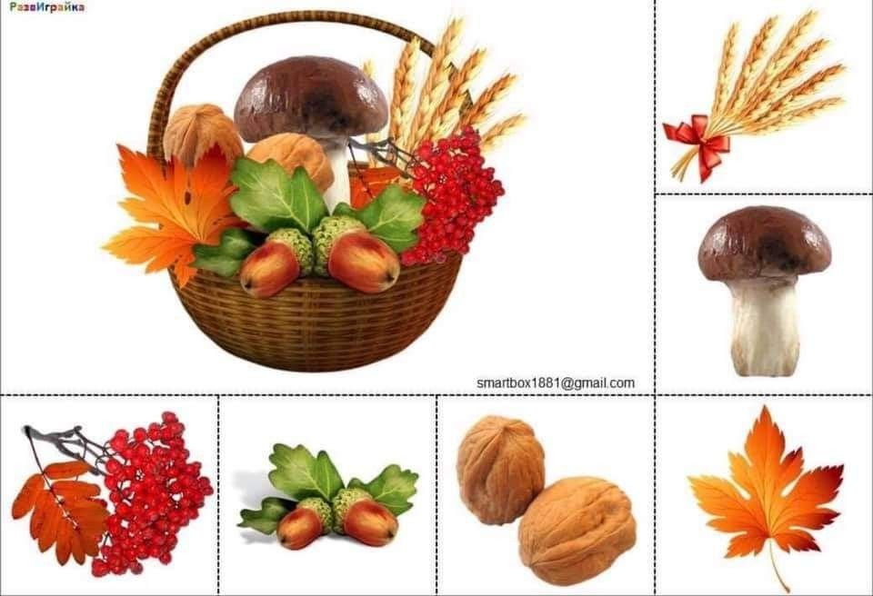

*Правила:*

1. В корзинке смешаны овощи/фрукты и шишки/листья

2. Дети делятся на команды:

- "Садоводы" собирают урожай (яблоки, груши)

- "Лесники" собирают природные дары (шишки, жёлуди)

✨ 3. Творческий мастер-класс "Осенний листопад" (12 мин)

*Инвентарь:*

- Листы А4 с контуром дерева

- Губки, краски осенних цветов (красная, жёлтая, оранжевая)

- Манка для имитации дождя

*Техника выполнения:*

1. Дети губкой штампуют листья на кроне дерева

2. Посыпают манкой "дождик" у основания

3. Пока работы сохнут:

"Листик жёлтый, листик красный,

По ветру кружится прекрасно!

Раз-два-три – лети, листок,

Прямо нам на сапожок!"

🌧 4. Подвижная игра "Солнышко и дождик" (7 мин)

*Правила:*

1. Под веселую музыку дети-"листочки" кружатся

2. Когда ведущий говорит: "Дождик!" – прячутся под "зонтиком" (ткань, которую держат воспитатели)

3. Фраза: "Солнышко!" – дети снова танцуют

*Музыкальное сопровождение:*

А. Вивальди "Осень" (отрывок) или детская песня "Кап-кап-кап, по дорожкам дождик топ..."

📚 5. Сказка-релаксация "Ёжик готовится к зиме" (5 мин)

Дети ложатся на ковёр, закрывают глаза. Воспитатель рассказывает под тихую музыку:

"Маленький ёжик бежал по осеннему лесу. На спине у него дрожали жёлтые листочки. Он нёс в норку яблочко и грибок. Устал ёжик, свернулся клубочком под берёзкой и уснул... А мы с вами потянулись, улыбнулись и медленно открыли глазки".

❓ 6. Рефлексия "Осенний сундучок" (3 мин)

Дети по очереди достают из сундучка предметы и говорят:

- "Я узнал(а), что осенью..."

- "Мне понравилось..."

- "Осень пахнет..."

*Вручение медали^ "Знаток осени" (из бумаги)*

🌟 Дополнительные материалы:

1. Стихотворение для заучивания:

"Листья падают, летят,

Жёлтый лист и красный лист.

Мы букет из них соберём,

Маме осень принесём!"

2. Книги для чтения:

- И. Соколов-Микитов "Листопадничек"

- В. Сутеев "Яблоко"

3. Песня для закрепления:

"Опустел скворечник,

Улетели птицы,

Листьям на деревьях

Тоже не сидится!"

Важно! Реальные материалы вместо цифровых:

Для детей 4-5 лет «приоритетны тактильные ощущения»:

+ Настоящие листья и плоды

+ Краски и бумага для поделок

+ Корзинки для сбора "урожая"

- Длительная работа с экраном

Все идеи адаптированы под:

✅ Возрастные особенности (короткие активные блоки)

✅ Требования ФГОС ДО

✅ Безопасность материалов

✅ Сезонную доступность объектов природы